Лексическая тема: «Огород. Овощи»
- Сходите с ребенком на рынок или в овощной магазин, рассмотрите овощи, повторите их названия. Расскажите малышу, что вы готовите из овощей. Привлеките его к приготовлению пищи. Разрешите потрогать, понюхать, попробовать все имеющиеся у вас овощи. Во время этого занятия отработайте глагольный словарь малыша: мыть, чистить, резать, варить, жарить, солить и т.д.

- Расскажи- ка.
Нарисуй овощ, который тебе нравится. Расскажи о нем, используя таблицу.
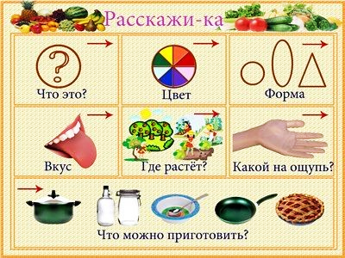 | Например,  Помидор - красный, круглый и гладкий овощ. На вкус он кисло – сладкий. Помидор растет в огороде (на грядке, в теплице). Из него можно приготовить салат, сок и т.д.

- Назови овощи ласково.
Помидор –  Огурец-  Картошка-  Капуста- | Горох-  Лук-  Чеснок –  Тыква-

- Выучи считалку.
Раз, два, три, четыре, пять  Нужно овощи назвать  Лук, капуста, кабачок,  Сладкий перец, чесночок. |  | 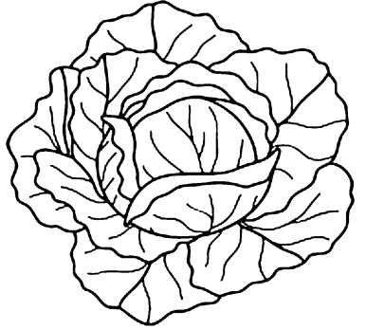
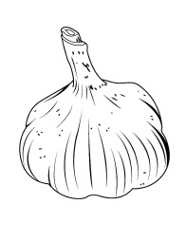
 |  |  | 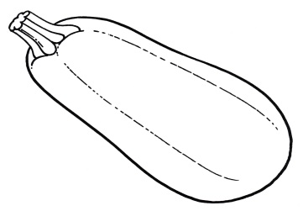
Если хочешь, раскрась овощи.

- Прочитайте сказку «Репка». Предложите ребенку рассказать сказку вам (папе, бабушке). Помогайте наводящими вопросами, если малыш будет затрудняться.
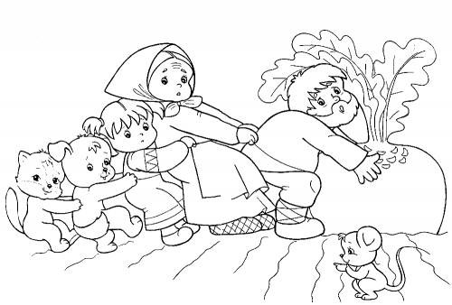
- Помоги зайкам добраться до морковки.

Выложи для них дорожку (из колотого гороха, риса, фасоли, мелких пуговиц или любого другого материала).